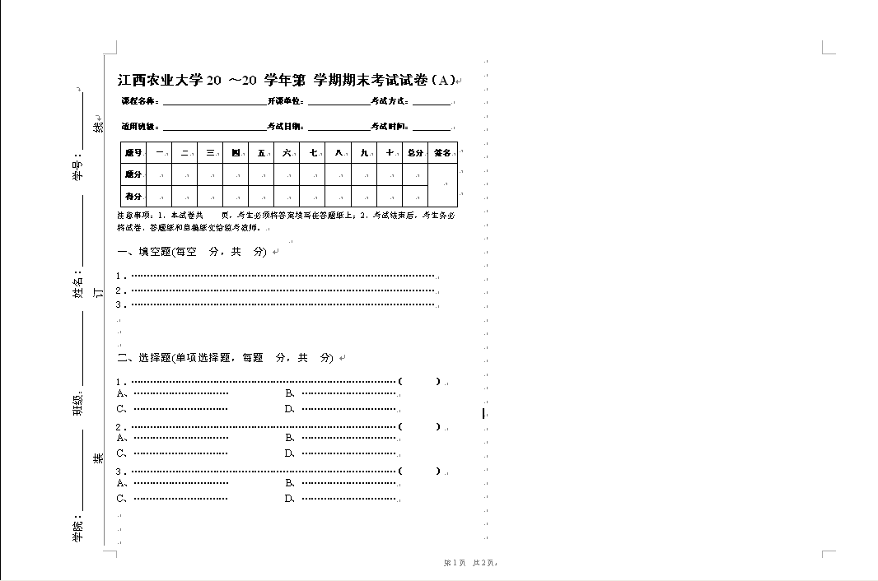
附件3 江西农业大学课程考试试卷样式

